**Dekreuen lijst**

**Enormous Xtra Vagant**

**Naam: Xtra Vagant**

**Kennelnaam: Enormous Xtra Vagant**

**Roepnaam: Gunther**

**Geboortedatum: 11-05-2020**

**Vader: Endy Amijon Star**

**Moeder: Enormous Just One Look**

**NHSB nr.: 3212767**

**Geslacht: Reu**

**Kleur: Zwart**

**Medische gegevens:**

**HD: HD-A, Botafwijking: 0 Norbergwaarde: 40.0**

**ED: Vrij**

**DM-uitslag: N/N**

**Oogonderzoek: Geen afwijkingen**

**Gebit: Geen afwijkingen**

**Nakomelingen: Geen**

**Stamboom en informatie op te vragen via** [**fokcommissie@hovawart-nederland.nl**](mailto:fokcommissie@hovawart-nederland.nl)

**Dushy’s Diamond Fireball**

Afbeelding met zoogdier, Hondenras, hond, buitenshuis

Door AI gegenereerde inhoud is mogelijk onjuist.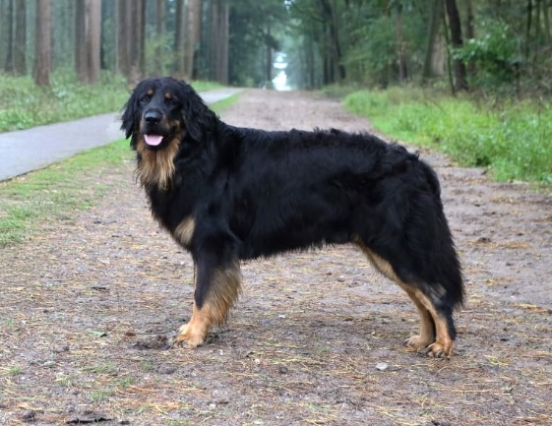Afbeelding met zoogdier, Hondenras, buitenshuis, hond

Door AI gegenereerde inhoud is mogelijk onjuist.

**Naam: Dushy’s Diamond Fireball**

**Kennelnaam: Dushy’s Diamond**

**Roepnaam: Otis**

**Geboortedatum: 10-10-2022**

**Vader: Aaron Lord Lobetanz**

**Moeder: Angel**

**NHSB nr.: 3287961**

**Geslacht: reu**

**Kleur: Zwart/blond**

**Medische gegevens:**

**HD-A, botafwijking 0, Norbergwaarde 37.5, onvoldoende aansluiting.**

**DM-uitslag: normaal**

**Gebit: alle elementen aanwezig**

**Tentoonstellingen:**

**Nederlands Jeugdkampioen**

**WOW 2023**

**WOW 2024**

**Stamboom en informatie op te vragen via** [**fokcommissie@hovawart-nederland.nl**](mailto:fokcommissie@hovawart-nederland.nl)

**____________________________________________**

**Dushy’s Diamond Dipsy**

Afbeelding met zoogdier, Hondenras, buitenshuis, hond

Door AI gegenereerde inhoud is mogelijk onjuist.Afbeelding met zoogdier, Hondenras, hond, buitenshuis

Door AI gegenereerde inhoud is mogelijk onjuist.

**Naam: Dushy’s Diamond Dipsy**

**Kennelnaam: Dushy’s Diamond**

**Roepnaam: Chiaro**

**Geboortedatum: 15-04-2022**

**Vader: Aaron Lord Lobetanz**

**Moeder: Houwaert’s Kayla**

**NHSB nr.: 3272047**

**Geslacht: reu**

**Kleur: Blond**

**Medische gegevens:**

**HD-B, botafwijking 1, Norbergwaarde 40.0, onvoldoende aansluiting.**

**DM-uitslag: normaal**

**Gebit: alle elementen aanwezig**

**Stamboom en informatie op te vragen via** [**fokcommissie@hovawart-nederland.nl**](mailto:fokcommissie@hovawart-nederland.nl)

**____________________________________________**

**Edison-Sheffield van de Rovihof**

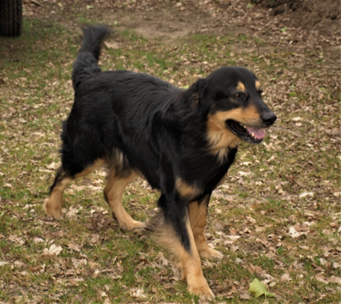 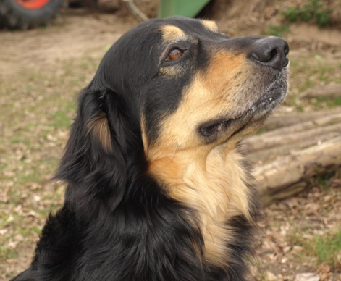

**Naam: Edison-Sheffield**

**Kennelnaam: van de Rovihof**

**Roepnaam: Sjefke**

**Geboortedatum: 28-08-2012**

**Vader: KAMP. Sjoerd fan de Poarte Polle**

**Moeder: Candi van de Rovihof**

**NHSB nr.: 2895071**

**Geslacht: reu**

**Kleur: Zwart/blond**

**Medische gegevens:**

**HD-A, botafwijking 0, Norbergwaarde 38, onvoldoende aansluiting.**

**DM-uitslag: normaal**

**Gebit: alle elementen aanwezig**

**Nakomelingen: 1 x 10 pups**

**Stamboom en informatie op te vragen via** [**fokcommissie@hovawart-nederland.nl**](mailto:fokcommissie@hovawart-nederland.nl)